Interessentanalysen opdelt i tre trin
Formål:
At skabe et overblik over projektets interessenter og kategorisere dem.
Indhold:
En interessent er en person / gruppe af personer der påvirker et projekt eller en person / en gruppe af personer der påvirkes af et projekt.

Kapitel 5, afsnit 2 giver en beskrivelse af, hvorledes der skabes et overblik over projektets interessenter set ud fra et ydrestyret perspektiv.
Proces:
- Arbejd sammen to-og-to eller i grupper
- Gennemgå trin 1 til og med trin 3

Interessentanalysen opdelt i tre trin
Trin 1 | Identifikation af projektets interessenter | Brainstormingsproces
Trin 2 | Prioritering af de i trin 1 identificerede interessenter | Udarbejdelse af Interessentkort 1 og 2
Trin 3 | Kommunikationsplan | Udarbejdelse af en overordnet kommunikationsplan rettet mod de forskellige interessenter og interessentgrupperinger

Interessentanalysen
Forklar Mig Lige | Følgende link / video giver en kortfattet beskrivelse af hvordan en interessentanalyse er opbygget  - http://www.forklarmiglige.dk/interessentanalyse

Trin 1
Identifikation af projektets interessenter

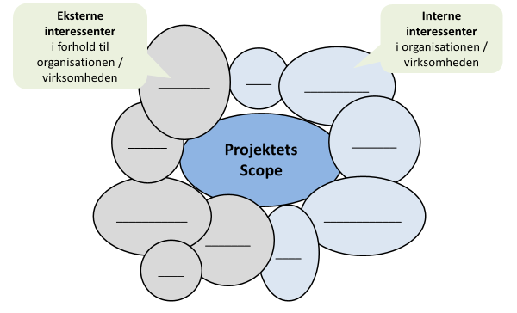
Identifikation af
projektets interessenter
Interessent |  | Betydningen  for projektet | Udbytte  af projektet | Behov  for påvirkning
Interne interessenter
Eksterne interessenter
Trin 2
Prioritering af interessenterne

Interessentkort 1
Positive over for projektet  Passive | Positive over for projektet  Aktive
Negative over for projektet  Passive | Negative over for projektet  Passive

Interessentkort 2
Nødvendige for gennemførelsen  Lille indflydelse  Gidsler | Nødvendige for gennemførelsen  Stor indflydelse  Ressource-  personer
Ikke nødvendige for gennemførelsen  Lille indflydelse  Interessenter  uden for projektet | Ikke nødvendige for gennemførelsen  Stor indflydelse  Grå  eminence

Trin 3
Kommunikationsplan

Kommunikationsplan
set i forhold til Interessentkort 2
Interessent | Målet med kommunikationen | Kommunikations-  form | Hyppighed
Ressource-
personer
Gidsler
Grå
eminence
Interessenter
uden for projektet

